ilgalaikio plano FORMOS PAVYZDYS

Vidurinis ugdymas
Ilgalaikio plano pavyzdyje pateikiamas preliminarus Bendruosiuose ugdymo planuose dalykui numatyto valandų skaičiaus paskirstymas:
- stulpelyje Mokymo(si) turinio tema yra pateikiamos pirmosios užsienio kalbos bendrosios programos (toliau – BP) temos;
- stulpelyje Tema pateiktos galimos pamokų temos, kurias mokytojas gali keisti savo nuožiūra;
- stulpelyje Val. sk. yra nurodytas galimas nagrinėjant temą pasiekimams ugdyti skirtas pamokų skaičius. Daliai temų valandos nurodytos intervalu, pvz., 1–2. Lentelėje pateiktą pamokų skaičių mokytojas gali keisti atsižvelgdamas į mokinių poreikius, pasirinktas mokymosi veiklas ir ugdymo metodus;
- stulpelyje Galimos mokinių veiklos pateikiamas veiklų sąrašas yra susietas su BP įgyvendinimo rekomendacijų dalimi Dalyko naujo turinio mokymo rekomendacijos, kurioje galima rasti išsamesnės informacijos apie ugdymo proceso organizavimą įgyvendinant atnaujintą BP.
Dėl ilgalaikio plano formos susitaria mokyklos bendruomenė, tačiau nebūtina siekti vienodos formos. Skirtingų dalykų ar dalykų grupių ilgalaikių planų forma gali skirtis, svarbu atsižvelgti į dalyko(-ų) specifiką ir sudaryti ilgalaikį planą taip, kad jis būtų patogus ir informatyvus mokytojui, padėtų planuoti trumpesnio laikotarpio (pvz., pamokos, pamokų ciklo, savaitės) ugdymo procesą, kuriame galėtų būti nurodomi ugdomi pasiekimai, kompetencijos, sąsajos su tarpdalykinėmis temomis. Pamokų ir veiklų planavimo pavyzdžių galima rasti BP įgyvendinimo rekomendacijų dalyje Veiklų planavimo ir kompetencijų ugdymo pavyzdžiai. Planuodamas mokymosi veiklas mokytojas tikslingai pasirenka, kurias kompetencijas ir pasiekimus ugdys atsižvelgdamas į konkrečios klasės mokinių pasiekimus ir poreikius. Šį darbą palengvins naudojimasis Švietimo portale pateiktos BP atvaizdavimu su mokymo(si) turinio, pasiekimų, kompetencijų ir tarpdalykinių temų nurodytomis sąsajomis.

Kompetencijos nurodomos prie kiekvieno pasirinkto koncentro pasiekimo:
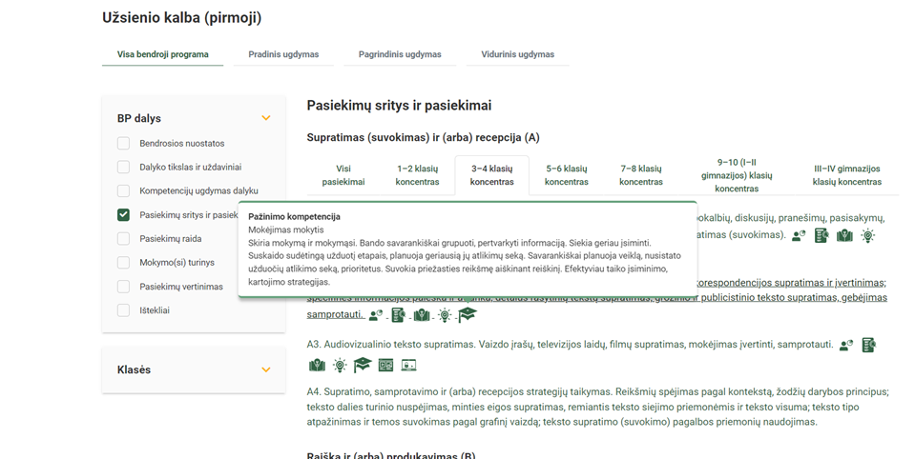
Spustelėjus ant pasirinkto pasiekimo atidaromas pasiekimo lygių požymių ir pasiekimui ugdyti skirto mokymo(si) turinio citatų langas:
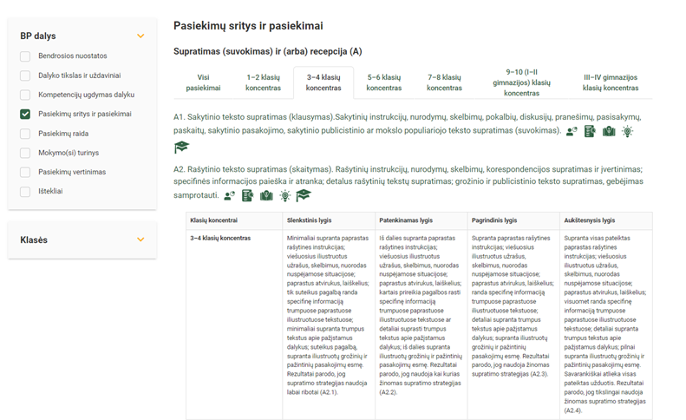

Bendra informacija
Klasė III - IV
Mokslo metai
Savaitinių pamokų skaičius
Vertinimas:

Eil. Nr. | Mokymo(si) turinio sritis | Mokymo(si) turinio tema | Valandų skaičius  210 val. | Ugdomi pasiekimai | Ugdomos kompetencijos | Integracija
1. | Kalbos vartojimo kontekstai. | Įvadinė pamoka (IIIG) | 1 | Sakytinio teksto supratimas (klausymas) (A1).  Rašytinio teksto supratimas (skaitymas) (A2).  Audiovizualinio teksto supratimas (A3).  Sakytinio teksto produkavimas (kalbėjimas) (B1).  Rašytinio teksto produkavimas (rašymas) (B2).  Audiovizualinio teksto kūrimas (B3).  Sakytinė sąveika (C1).  Rašytinė sąveika (C2).  Sakytinė ir rašytinė sąveika virtualioje erdvėje (C3).  Teksto (sakytinio, rašytinio, grafinio, vaizdinio ir kt.) mediacija (D1).  Grupės bendradarbiavimo proceso mediacija (D2). | Komunikavimo  Pažinimo  Skaitmeninė  Kūrybiškumo  Kultūrinė  Pilietiškumo  SESG
2. | Kalbos vartojimo kontekstai. | Diagnostinis testas/ kartojimas | 1
3. | Kalbos vartojimo kontekstai. | 1. Tapatybės: apie save, santykiai su šeima, draugais, bendruomenės nariais, įvairiomis amžiaus grupėmis, asmens savybių ugdymas. Įvaizdžio formavimas, idėjos, asmenybės. | 8 |  |  | Asmenybės, idėjos  Pilietinės visuomenės savikūra
4. | Kalbos vartojimo kontekstai. | Atsiskaitomasis darbas ir jo analizė | 2
5. | Kalbos vartojimo kontekstai. | 2. Mokymasis visą gyvenimą, išsilavinimas, profesija, darbas. Mokykla, mokomieji dalykai, užsienio kalbos, interesai, ateities planai. | 8 |  |  | Mokymasis visą gyvenimą  Ugdymas karjerai  Kultūrų įvairovė, daugiakalbystė
6. | Kalbos vartojimo kontekstai. | Atsiskaitomasis darbas ir jo analizė | 2
7. | Kalbos vartojimo kontekstai. | 3. Asmeninio ir viešojo gyvenimo patirtys. Laisvalaikis, hobiai, kelionės, pirkiniai ir paslaugos, buitis, namų ruoša ir pan. | 8 |  |  | Atsakingas vartojimas  Pilietinės visuomenės savikūra  Ekstremalios situacijos  Antikorupcija  Intelektinė nuosavybė
8. | Kalbos vartojimo kontekstai. | Atsiskaitomasis darbas ir jo analizė | 2
9. | Kalbos vartojimo kontekstai. | 4. Sveika gyvensena ir gyvenimo įgūdžiai. Rūpinimasis savo ir kitų sveikata, mityba ir mankšta ir (arba) sportas, mokymosi ir poilsio balansas. | 8 |  |  | Sveikata, sveika gyvensena  Asmens savybių ugdymas  Streso įveika  Rūpinimasis savo ir kitų sveikata  Saugus elgesys
10. | Kalbos vartojimo kontekstai. |  | 2
11. | Kalbos vartojimo kontekstai. | 5. Komunikacija ir medijos. Šiuolaikinės žiniasklaidos priemonės, medijų raštingumas, socialiniai tinklai, etiškas ir saugus elgesys realioje ir skaitmeninėje erdvėje. | 8 |  |  | Medijų raštingumas  Intelektinė nuosavybė  Saugus elgesys
12. | Kalbos vartojimo kontekstai. | I pusmečio mokymosi rezultatų ir pažangos įsivertinimas/įvertinimas. Mokymosi tikslų nustatymas. Refleksija | 1
13. | Kalbos vartojimo kontekstai. | 6. Mokslas, technologijos ir inovacijos. Mokslo pažanga, išradimai, naujos technologijos, jų vaidmuo kasdieniame gyvenime. | 9 |  |  | Socialinė ir ekonominė plėtra  Žiedinė ekonomika  Pažangios technologijos ir inovacijos
14. | Kalbos vartojimo kontekstai. | Atsiskaitomasis darbas ir jo analizė | 2
15. | Kalbos vartojimo kontekstai. | 7. Aplinkos tvarumas. Gyvenamoji aplinka, aplinkosauga, klimato kaitos prevencija, atsakingas vartojimas, atliekų rūšiavimas. | 9 |  |  | Aplinkos tvarumas  Aplinkos apsauga  Ekosistemų, biologinės įvairovės apsauga  Klimato kaitos prevencija  Tvarūs miestai ir gyvenvietės  Tausojantis žemės ūkis  Ekstremalios situacijos
16. | Kalbos vartojimo kontekstai. | Atsiskaitomasis darbas ir jo analizė | 2
17. | Kalbos vartojimo kontekstai. | 8. Kultūros tradicijos ir dabartis. Lietuvos etninių grupių kultūrų tradicijos, gimtoji kalba, daugiakalbystė, Europos ir pasaulio kultūrų įvairovė, grožinė literatūra, menai. | 9 |  |  | Etninė kultūra  Tradicijos ir papročiai  Etnografiniai regionai  Kultūros paveldas  Kultūros raida  Kultūrų įvairovė, daugiakalbystė
18. | Kalbos vartojimo kontekstai. | Atsiskaitomasis darbas ir jo analizė | 2
19. | Kalbos vartojimo kontekstai. | 9. Socialinės, ekonominės ir politinės aktualijos Lietuvoje, Europoje ir pasaulyje. Šiuolaikinių visuomenių socialinė, ekonominė plėtra ir iššūkiai (migracija ir pan.), Lietuvos dalyvavimas tarptautinėse organizacijose. | 9 |  |  | Socialinė ir ekonominė plėtra  Pasaulis be skurdo ir bado  Žiedinė ekonomika  Pažangios technologijos ir inovacijos  Migracija, geopolitiniai konfliktų sprendimai
20. | Kalbos vartojimo kontekstai. |  | 2
21. | Kalbos vartojimo kontekstai. | 10. Žmogaus teisės, pareigos ir lygios galimybės. Demokratija, lygios galimybės, rasės, tautybės, lyties, amžiaus, negalios, skirtingų įsitikinimų, religijos, gyvenimo būdo požiūriu. | 9 |  |  | Žmogaus teisės, lygios galimybės  Migracija, geopolitiniai konfliktų sprendimai
22. | Kalbos vartojimo kontekstai. | II pusmečio (III G) mokymosi rezultatų ir pažangos įsivertinimas/įvertinimas. Refleksija | 1
23. | Kalbos vartojimo kontekstai. | Įvadinė pamoka (IV G) | 1
24. | Kalbos vartojimo kontekstai. | Diagnostinis testas /kartojimas | 1
25. | Kalbos vartojimo kontekstai. | 1. Tapatybės: apie save, santykiai su šeima, draugais, bendruomenės nariais, įvairiomis amžiaus grupėmis, asmens savybių ugdymas. Vertybės, įsipareigojimai, tikslai, idėjos, autoritetai. | 8 |  |  | Asmenybės, idėjos  Pilietinės visuomenės savikūra  Antikorupcija  Intelektinė nuosavybė
26. | Kalbos vartojimo kontekstai. | Atsiskaitomasis darbas ir jo analizė | 2
27. | Kalbos vartojimo kontekstai. | 2. Mokymasis visą gyvenimą, išsilavinimas, profesija, darbas. Studijos, specializacija, karjera, praktika, mainų programos. | 8 |  |  | Mokymasis visą gyvenimą  Ugdymas karjerai
28. | Kalbos vartojimo kontekstai. | Atsiskaitomasis darbas ir jo analizė | 2
29. | Kalbos vartojimo kontekstai. | 3. Asmeninio ir viešojo gyvenimo patirtys. Savanorystė, darbo patirtis, asmeninis biudžetas. | 8 |  |  | Pilietinės visuomenės savikūra  Ekstremalios situacijos  Antikorupcija  Intelektinė nuosavybė  Finansinis raštingumas  Žinios apie finansus  Finansų planavimas ir valdymas
30. | Kalbos vartojimo kontekstai. | Atsiskaitomasis darbas ir jo analizė | 2
31. | Kalbos vartojimo kontekstai. | 4. Sveika gyvensena ir gyvenimo įgūdžiai. Streso įveikimas, asmens ir aplinkos higiena, žalingų įpročių prevencija. | 8 |  |  | Sveikata, sveika gyvensena  Asmens savybių ugdymas  Streso įveika  Rūpinimasis savo ir kitų sveikata
32. | Kalbos vartojimo kontekstai. |  | 2
33. | Kalbos vartojimo kontekstai. | 5. Komunikacija ir medijos. Medijų raštingumas, verbalinė ir neverbalinė komunikacija, socialinės konvencijos, dezinformacija, neapykantos kalba, kibernetinis saugumas. | 8 |  |  | Medijų raštingumas  Intelektinė nuosavybė  Saugus elgesys  Žmogaus teisės, lygios galimybės
34. | Kalbos vartojimo kontekstai. | I pusmečio mokymosi rezultatų ir pažangos įsivertinimas/įvertinimas. Mokymosi tikslų nustatymas. Refleksija | 1
35. | Kalbos vartojimo kontekstai. | 6. Mokslas, technologijos ir inovacijos. Mokslo pažanga, išradimai, naujos technologijos, jų vaidmuo pramonėje, medicinoje, Lietuvos mokslo pasiekimai. | 9 |  |  | Socialinė ir ekonominė plėtra  Žiedinė ekonomika  Pažangios technologijos ir inovacijos
36. | Kalbos vartojimo kontekstai. | Atsiskaitomasis darbas ir jo analizė | 2
37. | Kalbos vartojimo kontekstai. | 7. Aplinkos tvarumas. Biologinės įvairovės apsauga, žiedinė ekonomika, tvarūs miestai ir gyvenvietės. | 9 |  |  | Aplinkos tvarumas  Aplinkos apsauga  Ekosistemų, biologinės įvairovės apsauga  Klimato kaitos prevencija  Tvarūs miestai ir gyvenvietės  Tausojantis žemės ūkis  Ekstremalios situacijos
38. | Kalbos vartojimo kontekstai. | Atsiskaitomasis darbas ir jo analizė | 2
39. | Kalbos vartojimo kontekstai. | 8. Kultūros tradicijos ir dabartis. Materialus ir nematerialus kultūros paveldas, istorinė-kultūrinė savimonė, istorijos ir kultūros asmenybės. | 9 |  |  | Etninė kultūra  Tradicijos ir papročiai  Etnografiniai regionai  Kultūros paveldas  Kultūros raida  Kultūrų įvairovė, daugiakalbystė
40. | Kalbos vartojimo kontekstai. | Atsiskaitomasis darbas ir jo analizė | 2
41. | Kalbos vartojimo kontekstai. | 9. Socialinės, ekonominės ir politinės aktualijos Lietuvoje, Europoje ir pasaulyje. Šiuolaikinių visuomenių socialinė, ekonominė plėtra ir iššūkiai (migracija, karo pasekmės ir pan.), Lietuvos įsitraukimas į Europos Sąjungos institucijų veiklas, taikos siekis, konfliktų sprendimai, solidarumas. | 9 |  |  | Socialinė ir ekonominė plėtra  Pasaulis be skurdo ir bado  Žiedinė ekonomika  Pažangios technologijos ir inovacijos  Migracija, geopolitiniai konfliktų sprendimai
42. | Kalbos vartojimo kontekstai. |  | 2
43. | Kalbos vartojimo kontekstai. | 10. Žmogaus teisės, pareigos ir lygios galimybės. Pilietinės visuomenės bruožai. | 9 |  |  | Žmogaus teisės, lygios galimybės  Migracija, geopolitiniai konfliktų sprendimai
44. | Kalbos vartojimo kontekstai. | II pusmečio (IV G) mokymosi rezultatų ir pažangos įsivertinimas/įvertinimas. Refleksija | 1

